

**SERVICIO NACIONAL DE APRENDIZAJE**

**(Centro Industrial y de Aviación)**

# Informe del análisis

Presentado por:

Adis Ortiz Gómez

Adrian Contreras Dickson

Adrián Gómez Bolaño

Orlando Julio López

Oscar Escorcia Palencia

Historial de Revisiones

|  |  |  |  |
| --- | --- | --- | --- |
| **Fecha** | **Versión** | **Descripción/cambio** | **Autor** |
| 29/12/2020 | 1.0 | Primer documento | Adis Ortiz Gómez  Adrian Contreras Dickson  Adrián Gómez Bolaño  Orlando Julio López  Oscar Escorcia Palencia |
|  |  |  |  |

1. **Propósito**

El propósito de este documento es tener el modelo de las interfaces, de como va hacer el aplicativo web una vez realizado, tener el diseño del software y del hardware

1. **Alcance**

Nos ­comprometemos a realizar un aplicativo web que contenga la información suministrada en los casos de uso, diagramas de actividad, de clase y el modelo entidad relación

1. **Definiciones, Acrónimos, y Abreviaturas**

**FR:** Requerimientos funcionales

**RFN:** Requerimientos no funcionales

1. **Personal**

|  |  |  |
| --- | --- | --- |
| **Nombre** | **Correo** | **TELEFONO** |
| Adis Ortiz Gómez | [adispatriciaortizgomez@gmail.com](mailto:adispatriciaortizgomez@gmail.com) | 3003913990 |
| Adrián Contreras dickson | [adriancontrerasdickson@gmail.com](mailto:adriancontrerasdickson@gmail.com) | 3242078697 |
| Adrián Gómez Bolaños | [Adriangomezadrian200207@outlook.com](mailto:Adriangomezadrian200207@outlook.com) | 3005451927 |
| Oscar Escorcia Palencia | [Oscarescorciapalencia@gmail.com](mailto:Oscarescorciapalencia@gmail.com) | 3183997356 |
| Orlando Julio López | [Orlandojulio76@gmail.com](mailto:Orlandojulio76@gmail.com) | 3002988296 |

1. **Situación Actual**
2. **Perspectiva del Producto**

Las perspectivas del producto son la elaboración de un aplicativo web, el cual va a estar en capacidad de llevar el registro de los usuarios, la asistencia de cada alumno, las notas de dichos estudiantes y el control de pago de mensualidades.

1. **Funciones del Producto**

Las funciones con las que contará el sistema son:

* Registro de usuarios:

Usuario Administrativo

Usuario para docentes

Usuario para alumnos/padres de familia

* Iniciar sesión con el documento de identidad y contraseña
* Menú principal, con diferentes funciones, dependiendo del rol del usuario.
* Registro de docente, que a su vez permitirá inhabilitarlos cuando ya no haga parte de la institución
* Registro de asistencia de cada alumno.
* Registro de notas
* Realización de boletines

1. **Características de Usuario**

El sistema cuenta con tres tipos de usuarios:

* El primero usuario se le atribuye al personal directivo, en este caso a la directora, con un nivel de educación superior, tener por lo menos, un nivel intermedio del uso de la informática.

Las funciones que cumple este usuario son:

* Registrar a los docentes y a su vez poder inhabilitarlos si ya no hacen parte de la institución.
* Llevar el control de los pagos de mensualidades de cada alumno.
* El siguiente corresponde a los docentes, quienes deben tener un nivel de educación superior y conocimientos básicos acerca de computación.

Las funciones que tienen son:

* Registrar la asistencia de cada alumno
* Ingresar las notas a los estudiantes.
* Realizar los boletines correspondientes de cada niño
* El ultimo usuario son los alumnos/padres de familia, los cuales quizá no tengan el conocimiento acerca de cómo usarlo.
* Este usuario tendrá la posibilidad de ver su progreso/nivel académico

1. **Requerimientos Funcionales**

|  |  |
| --- | --- |
| CODIGO | DESCRIPCION |
| RF-001 | Permitirá que los usuarios puedan ingresar al aplicativo web |
| RF-002 | Este módulo permitirá tomar la asistencia de cada estudiante en los diferentes grados |
| RF-003 | Este módulo permitirá llevar el registro de notas de cada alumno |
| RF-004 | Este módulo permitirá registrar los diferentes tipos de usuario, tales como: docentes y alumnos |
| RF-005 | Este módulo permitirá llevar el control de los pagos mensuales de los alumnos |
| RF-006 | Este módulo permitirá que los padres de familia o estudiantes puedan visualizar su estado académico. |
| RF-007 | Este módulo permitirá realizar los boletines de cada alumno, con su respectivo nombre, grado, periodo, notas definitivas de las asignaturas vista por dicho estudiante, entre otros datos |
| RF-008 | En este módulo se realizará la asignación de las asignaturas a los docentes |
| RF-009 | En este módulo se realizará la asignación de materias a grados |
| RF-010 | Este módulo esta desarrollado para asignar a los alumnos en sus respectivos grados |

1. **Requerimientos No Funcionales**

|  |  |
| --- | --- |
| CODIGO | DESCRIPCION |
| RFN-001 | Al sistema, no podrá ingresar cualquier persona, solamente aquellas registradas |
| **RFN-002** | El sistema deberá cumplir con las condiciones y funciones establecidas |
| **RFN-003** | El sistema se deberá adaptar a cualquier entorno del dispositivo en cual se ingrese |
| **RFN-004** | Si se va a realizar alguna función en el programa, el sistema deberá ser capaz de mostrar la información en un determinado tiempo (lo más pronto posible) |
| **RFN-005** | El sistema siempre (la mayoría de las veces), debe estar en función, cuando sea requerido. |
| **RFN-006** | El sistema deberá ser de fácil uso para los usuarios |

1. **Modelo Entidad Relación**

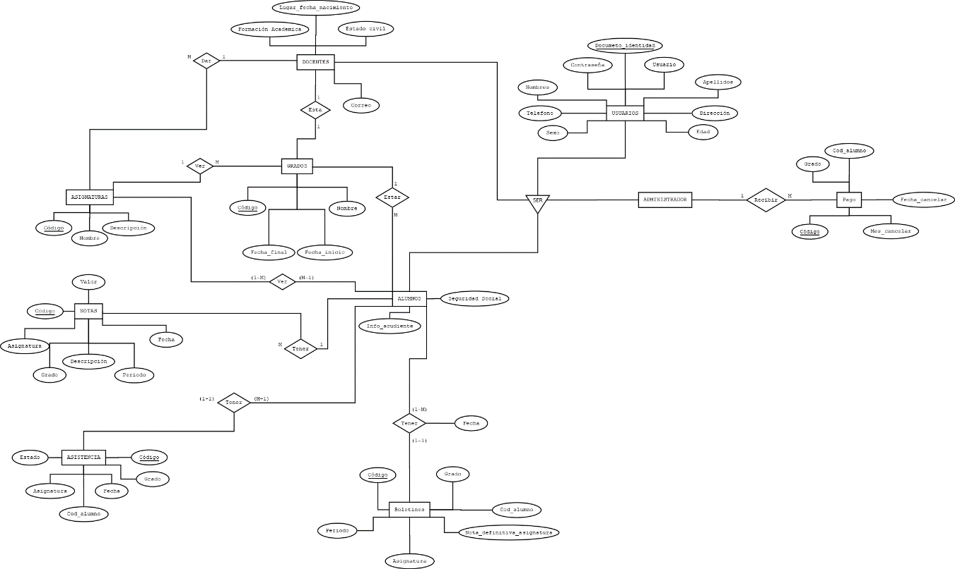

1. **Diagramas Casos de Uso (UML)**

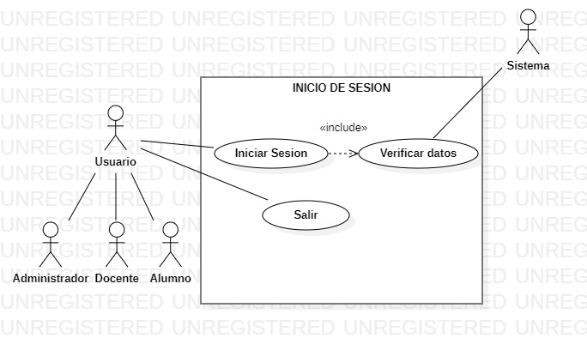

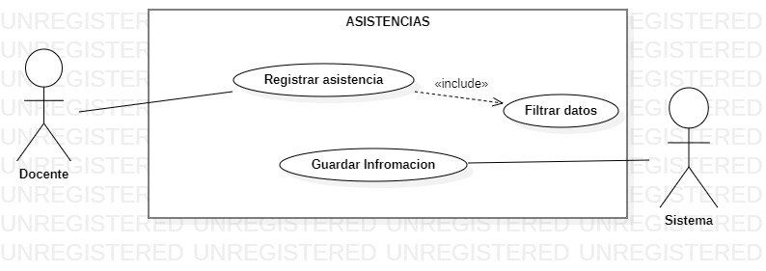

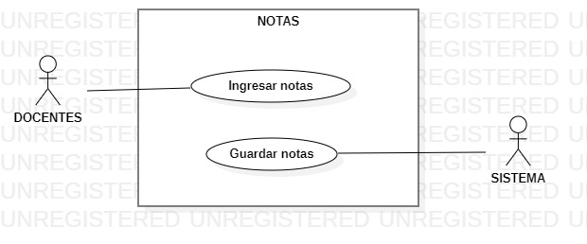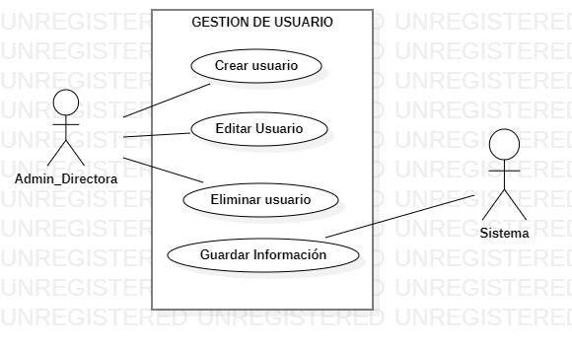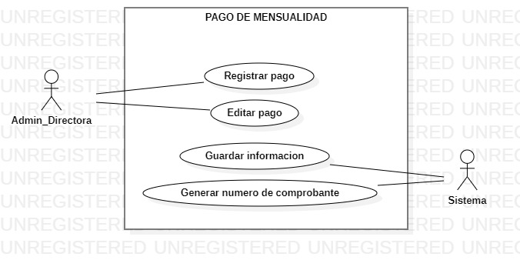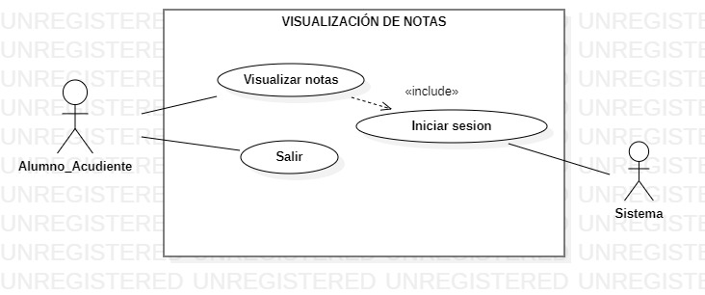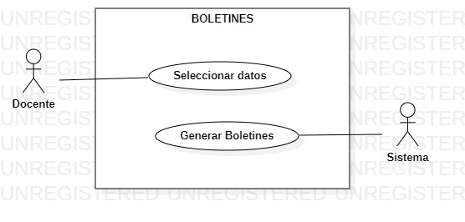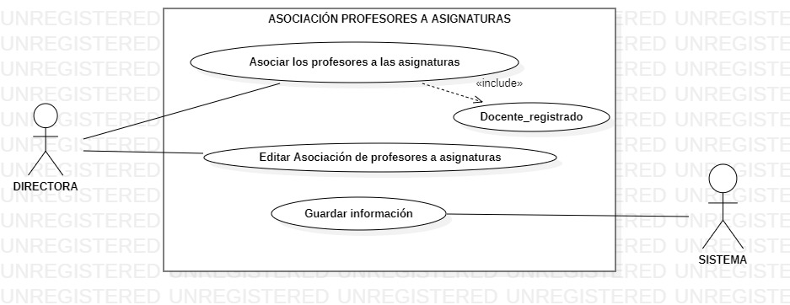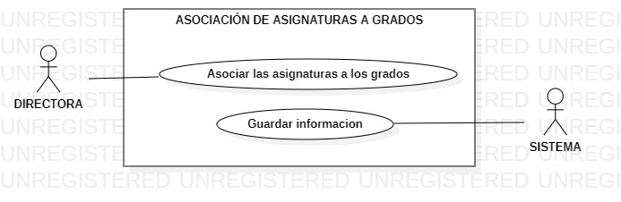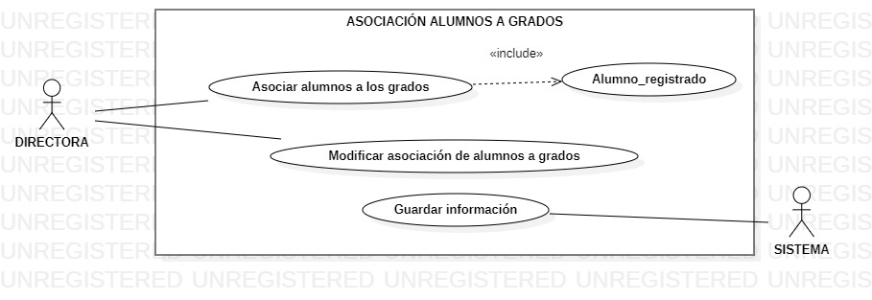

**DOCUMENTACIÓN DE CASO DE USO**

**CASO DE USO 1 INICIO DE SESION**

|  |  |  |
| --- | --- | --- |
| Caso de Uso | **INICIO DE SESIÓN** | |
| Descripción | Los usuarios iniciarán sesión por medio de su usuario y contraseña, así cada uno ingresará a su menú, dependiendo su rol | |
| Precondición | Debe estar registrado. | |
| Secuencia normal | Paso | Acción |
| 1 | Buscar el aplicativo web. |
| 2 | Ingresar usuario. |
| 3 | Ingresar su contraseña. |
| 4 | Dar clic a continuar. |
| Postcondición | Se ingresará al aplicativo web. | |
| excepciones | Paso | Acción |
| 1 | No estar registrado. |

|  |  |  |
| --- | --- | --- |
| Caso de Uso | **SALIR** | |
| Descripción | El aplicativo web tendrá la opción de salir una vez iniciada la sesión | |
| Precondición | Para poder salir del aplicativo primero hay que iniciar sesión | |
| Secuencia normal | Paso | Acción |
| 1 | Clic en configuración |
| 2 | Opción salir |
| 3 | Mensaje: ¿Está seguro que desea salir? |
| 4 | Aceptar |
|  |  |
| Postcondición | El usuario sale del aplicativo web | |
| excepciones | Paso | Acción |
| 1 | Si no se ha iniciado sesión no se puede cerrar el aplicativo |
|

|  |  |  |
| --- | --- | --- |
| Caso de Uso | **REGISTRAR ASISTENCIA** | |
| Descripción | El aplicativo web tendrá la opción de registrar la asistencia de cada alumno. | |
| Precondición | Deben estar registrados los alumnos y docentes | |
| Secuencia normal | Paso | Acción |
| 1 | Iniciar sesión |
| 2 | Opción asistencias |
| 3 | Seleccionar grado |
| 4 | Ingresar asistencia a los alumnos presentes |
| 5 | Opción Guardar |
| Postcondición | Queda registrada la asistencia | |
| excepciones | Paso | Acción |
| 1 | No haya alumnos registrados |

**CASO DE USO N°2 ASISTENCIA**

**CASO DE USO N°3 NOTAS**

|  |  |  |
| --- | --- | --- |
| Caso de Uso | **INGRESAR NOTAS** | |
| Descripción | El aplicativo web tendrá la opción de ingresar notas a los alumnos | |
| Precondición | Los alumnos deben estar registrados | |
| Secuencia normal | Paso | Acción |
| 1 | Se inicia sesión |
| 2 | Opción ingresar notas |
| 3 | Seleccionar grado |
| 4 | Seleccionar alumno |
| 3 | Ingresar la nota |
| 4 | Guardar |
| Postcondición | Quedará la nota registrada en la base de datos | |
| excepciones | Paso | Acción |
| 1 | No haya alumnos registrados |

**CASO DE USO N°4 GESTIÓN DE USUARIOS**

|  |  |  |
| --- | --- | --- |
| Caso de Uso | **CREAR USUARIOS** | |
| Descripción | Se podrá crear usuarios para registrarlos en el aplicativo. | |
| Precondición | Haber pagado la matricula(estudiante)  Estar contratado(profesor) | |
| Secuencia normal | Paso | Acción |
| 1 | Iniciar sesión (Admin) |
| 2 | Opción usuarios |
| 3 | Opción crear usuarios |
| 4 | Ingresar información |
| 5 | Guardar |
| Postcondición | Quedará registrada la creación del usuario | |
| Excepciones | Paso | Acción |
| 1 | Que no sea el administrador. |

|  |  |  |
| --- | --- | --- |
| Caso de Uso | **EDITAR USUARIO** | |
| Descripción | En este caso de uso se podrá editar la información de manera que, el administrador pueda agregar o eliminar información. | |
| Precondición | Debe haber un usuario y su información existente. | |
| Secuencia normal | Paso | Acción |
| 1 | Entrar al aplicativo. |
| 2 | Seleccionar el usuario |
| 3 | Ingresar información deseada |
| 4 | Guardar |
|  |  |
| Postcondición | Se guarda y se muestra la nueva información editada. | |
| excepciones | Paso | Acción |
| 1 | No ser administrador. |

|  |  |  |
| --- | --- | --- |
| Caso de Uso | **ELIMINAR USUARIOS** | |
| Descripción | El aplicativo tendrá la opción de eliminar a usuarios que estén registrados en la aplicativo | |
| Precondición | El usuario debe estar registrado previamente | |
| Secuencia normal | Paso | Acción |
| 1 | Ingresar al aplicativo |
| 2 | Opción usuarios |
| 3 | Opción eliminar usuarios |
| 4 | Seleccionar rol |
| 5 | Seleccionar usuario |
| 6 | Eliminar usuario |
| Postcondición | El usuario quedará eliminado | |
| Excepciones | Paso | Acción |
| 1 | No ser el administrador |

**CASO DE USO N°5 PAGO DE MENSUALIDAD**

|  |  |  |
| --- | --- | --- |
| Caso de Uso | **REGISTRAR PAGO** | |
| Descripción | En este módulo se llevará a cabo una contabilidad para llevar en orden el pago de la mensualidad | |
| Precondición | Ser un alumno activo | |
| Secuencia normal | Paso | Acción |
| 1 | Opción pago de mensualidad |
| 2 | Seleccionar grado |
| 3 | Seleccionar alumno |
| 4 | Ingresar reporte de pago |
| 5 | Guardar pago |
| Postcondición | Quedará registrado el pago | |
| excepciones | Paso | Acción |
| 1 | No ser el administrador |

|  |  |  |
| --- | --- | --- |
| Caso de Uso | **EDITAR PAGO** | |
| Descripción | En este caso de uso se podrá editar los pagos mensuales de los acudientes. | |
| Precondición | El alumno al cual se desea cancelar la mensualidad debe estar registrado | |
| Secuencia normal | Paso | Acción |
| 1 | Opción pago de mensualidad |
| 2 | Opción editar pago |
| 3 | Seleccionar grado |
| 4 | Seleccionar alumno |
| 5 | Ingresar reporte de pago |
| 6 | Guardar |
|  |  |
| Postcondición | Se guardará la información suministrada | |
| excepciones | Paso | Acción |
| 1 | No ser el administrador |

**CASO DE USO N°6 VISUALIZACIÓN DE NOTAS**

|  |  |  |
| --- | --- | --- |
| Caso de Uso | **VISUALIZACIÓN DE NOTAS** | |
| Descripción | El alumno o padre de familia, tendrá la posibilidad de ver sus notas | |
| Precondición | Estar al día con la mensualidad | |
| Secuencia normal | Paso | Acción |
| 1 | Iniciar sesión |
| 2 | Seleccionar periodo |
| 3 | Seleccionar asignatura |
| Postcondición | Visualización de las notas | |
| excepciones | Paso | Acción |
| 1 | No tener el rol de alumno o docente |
|  | 2 | No haber cancelado la mensualidad |

**CASO DE USO N°7 BOLETINES**

|  |  |  |
| --- | --- | --- |
| Caso de Uso | **SELECCIONAR DATOS** | |
| Descripción | Se seleccionarán los datos de los alumnos para que se generé el boletín. | |
| Precondición | 1. Información completa y valida. | |
| Secuencia normal | Paso | Acción |
| 1 | Opción boletines |
| 2 | Seleccionar grado |
| 3 | Seleccionar periodo |
| 4 | Seleccionar alumno |
| 5 | Seleccionar asignaturas |
| 6 | Opción guardar |
|
|  |  |
| Postcondición | Boletín generado | |
| excepciones | Paso | Acción |
| 1 |  |
| 2 |  |

**CASO DE USO N°8 ASOCIACIÓN DOCENTE A ASIGNATURA**

|  |  |  |
| --- | --- | --- |
| Caso de Uso | **ASOCIAR DOCENTES A ASIGNATURA** | |
| Descripción | Este módulo es para asociar a los docentes con su asignatura correspondiente | |
| Precondición | Se debe haber iniciado sesión para entrar al aplicativo y poder ejercer este modulo | |
| Secuencia normal | Paso | Acción |
| 1 | Entrar a la opción de asociación |
| 2 | Clic en opción asociación docentes a asignaturas |
| 3 | Seleccionar docente |
| 4 | Seleccionar asignaturas |
| 5 | Guardar |
| Postcondición | Mensaje :Asignación exitosa | |
| excepciones | Paso | Acción |
| 1 | No ser el administrador |
| 2 | Intentar asignar una asignatura no registrada |

|  |  |  |
| --- | --- | --- |
| Caso de Uso | **EDITAR ASOCIACIONES DE DOCENTES A ASIGNATURAS** | |
| Descripción | En este módulo se podrán editar las asignaturas que tenga cada docente | |
| Precondición | Haber entrado a la opción de editar la asociación | |
| Secuencia normal | Paso | Acción |
| 1 | Entrar a la opción de asociación |
| 2 | Opción editar asociaciones |
| 3 | Editar asociaciones docentes asignaturas |
| 4 | Seleccionar docente |
| 5 | Opción editar asignatura |
|  | 6 | Opción eliminar asociación |
|  | 7 | Guardar |
| Postcondición | Mensaje : asignación guardada | |
| excepciones | Paso | Acción |
| 1 | No ser el administrador |
| 2 | Debe haber algo guardado o registrado para poder editar la información |

**CASO DE USO N°9 ASOCIACION ASIGNATURAS A GRADOS**

|  |  |  |
| --- | --- | --- |
| Caso de Uso | **ASOCIAR ASIGANTURAS A GRADOS** | |
| Descripción | El administrador tendrá la opción de asociar las asignaturas a sus respectivos grados | |
| Precondición | Debe iniciar sesión | |
| Secuencia normal | Paso | Acción |
| 1 | Iniciar sesión |
| 2 | Opción asociaciones |
| 3 | Opción asociación asignaturas a grados |
| 4 | Seleccionar asignaturas |
|  | 5 | Seleccionar grado |
|  | 6 | Guardar |
| Postcondición | Mensaje: Asignación exitosa | |
| excepciones | Paso | Acción |
| 1 | No ser el administrador |

**CASO DE USO N°10 ASOCIACION ALUMNOS A GRADOS**

|  |  |  |
| --- | --- | --- |
| Caso de Uso | **ASOCIAR ALUMNOS A GRADOS** | |
| Descripción | El administrador tendrá la opción de asociar a los alumnos con sus respectivos grados | |
| Precondición | El alumno debe estar matriculado | |
| Secuencia normal | Paso | Acción |
| 1 | Iniciar sesión |
| 2 | Opción asociaciones |
| 3 | Opción asociación alumnos a grados |
| 4 | Seleccionar alumno |
|  | 5 | Seleccionar grado |
|  | 6 | Guardar |
| Postcondición | Mensaje: Asignación exitosa | |
| excepciones | Paso | Acción |
| 1 | No ser el administrador |

|  |  |  |
| --- | --- | --- |
| Caso de Uso | **MODIFICAR ASOCIACIÓN DE ALUMNOS A GRADOS** | |
| Descripción | El administrador tendrá la opción de editar la asociación de alumnos a grados | |
| Precondición | Debe iniciar sesión | |
| Secuencia normal | Paso | Acción |
| 1 | Iniciar sesión |
| 2 | Opción asociaciones |
| 3 | Opción asociación alumnos a grados |
| 4 | Opción editar asociación |
|  | 5 | Opción editar asociación alumnos a grados |
|  | 6 | Seleccionar alumno |
|  | 7 | Opción Editar grado |
|  | 8 | Opción eliminar asociación |
|  | 9 | Guardar |
| Postcondición | Información guardada | |
| excepciones | Paso | Acción |
| 1 | No ser el administrador |

1. **Diagramas de Actividades (UML)**

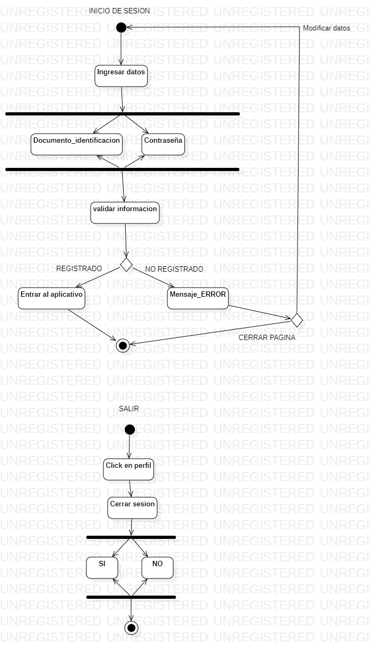

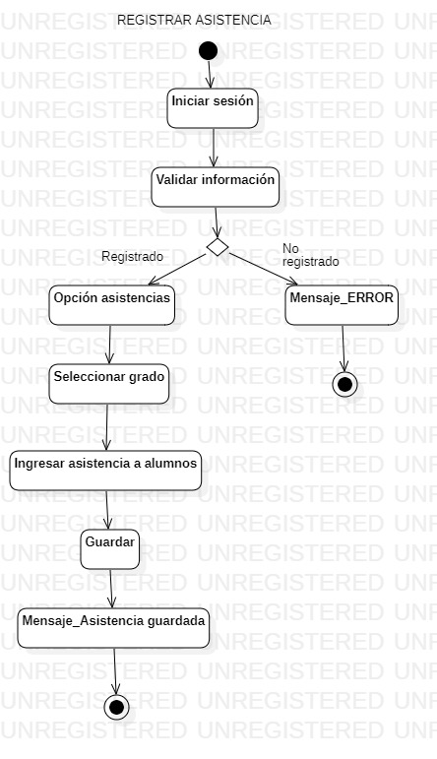

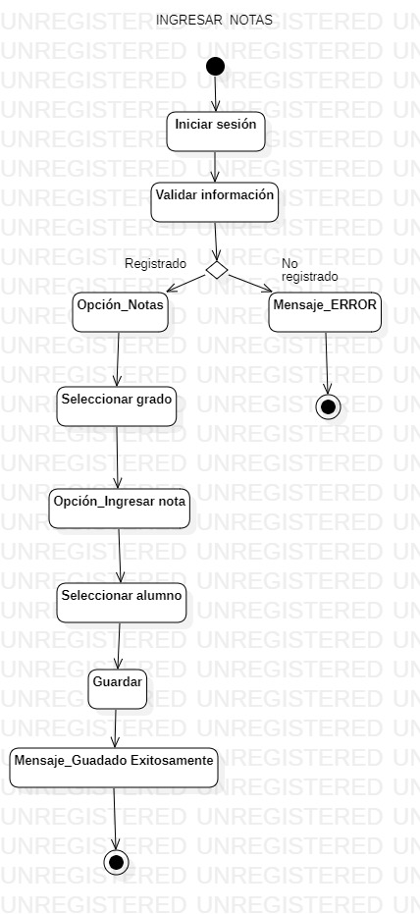

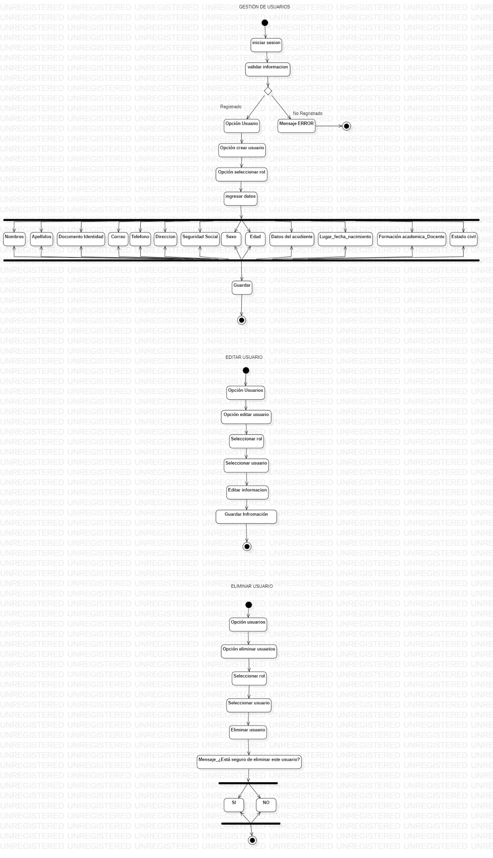

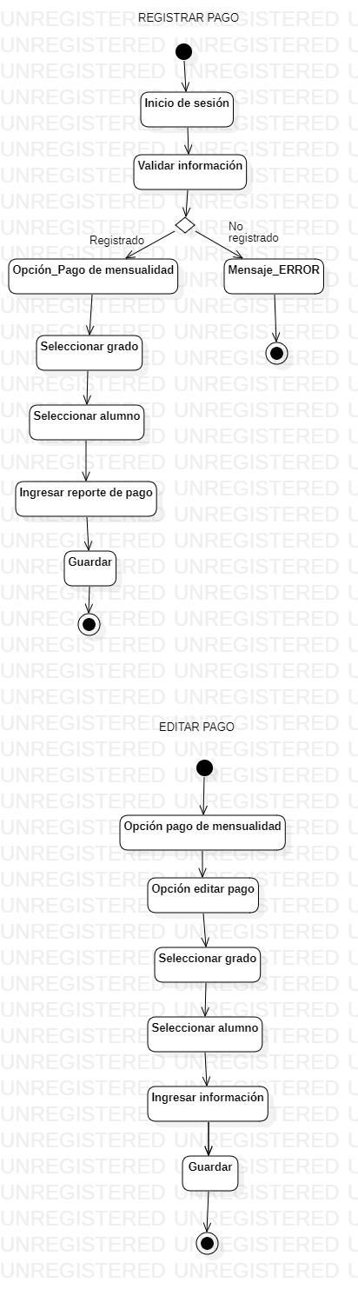

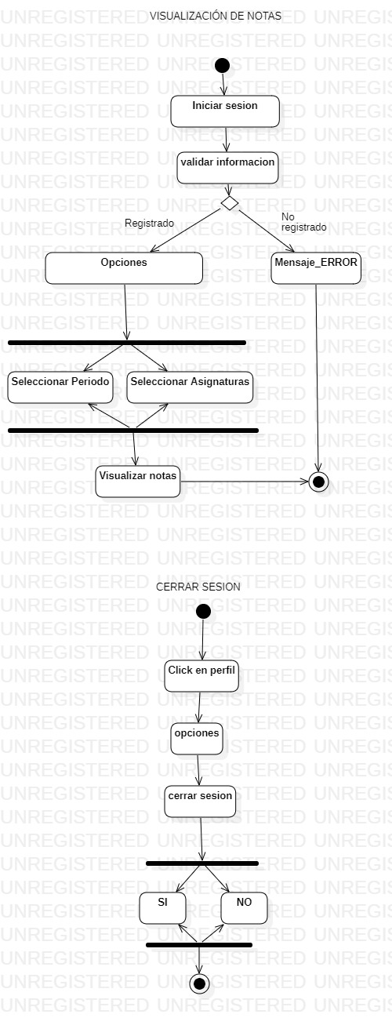

**BOLETINES**

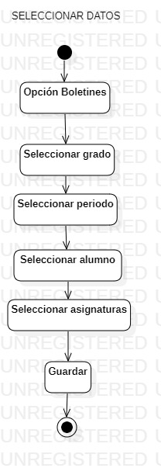

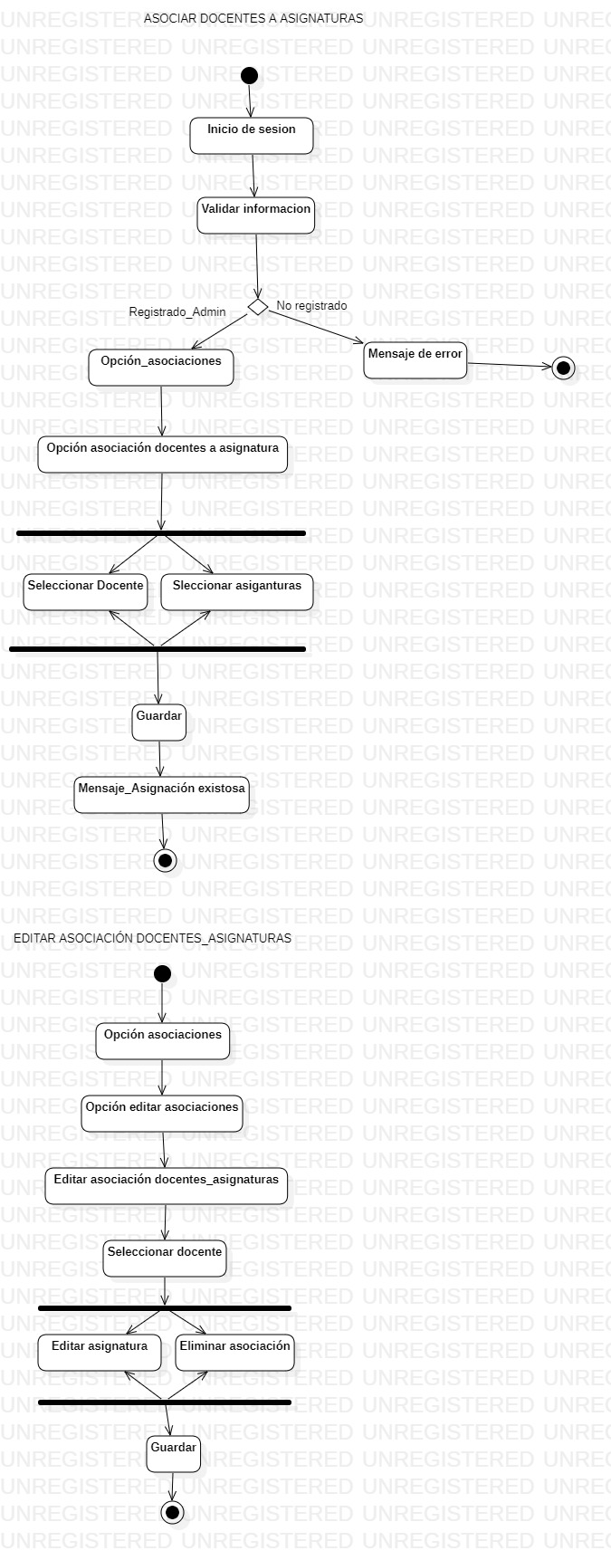

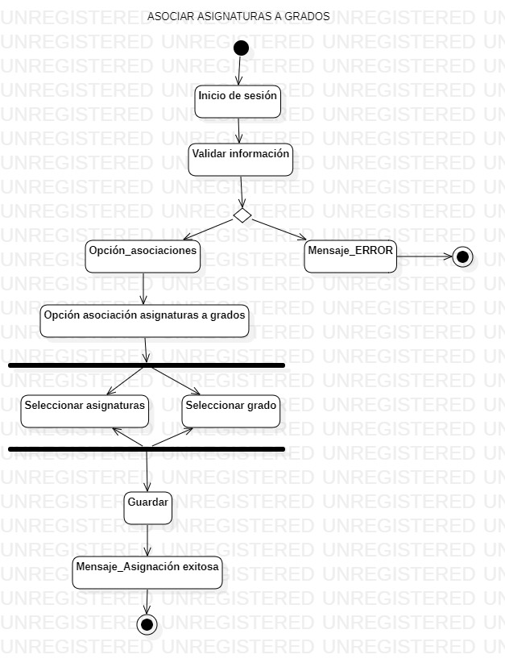

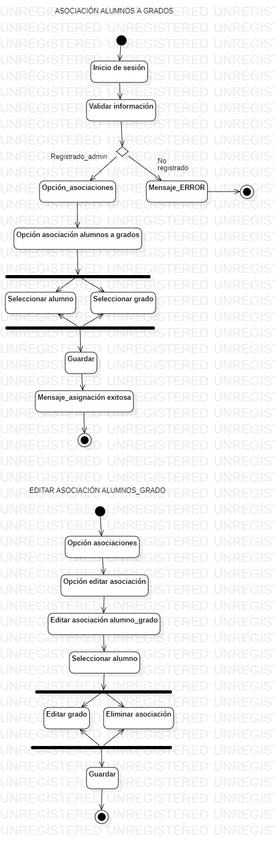

1. **Diagrama de clases (UML)**

